Bedienungsanleitung Projektarbeit FAS

## Von 9234269 und 4851688

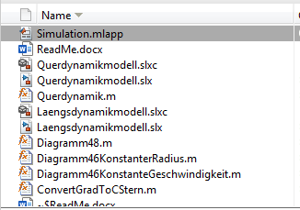

Die Bedienung des Programms ist durch die grafische Oberfläche denkbar einfach. Um die GUI zu öffnen muss man lediglich die grau unterlegte Datei starten.

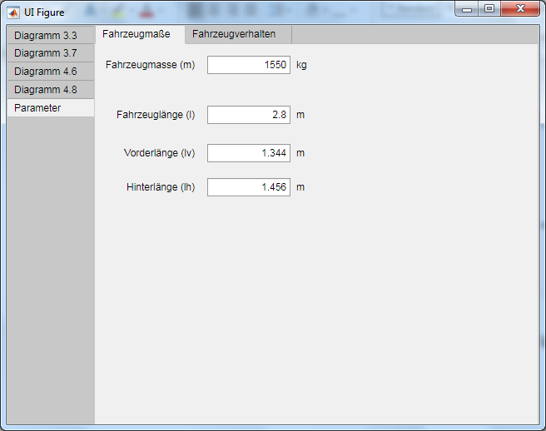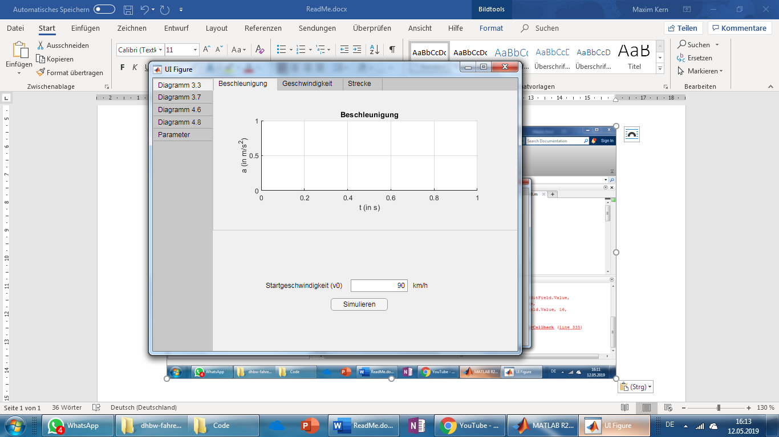Nach dem Öffnen der Datei sieht man die folgende grafische Oberfläche. Links am Rand sind die unterschiedlichen Menü Punkte sichtbar. Die Menüpunkte (Diagramm 3.3, 3.7, 4.6, 4.8 und Parameter) stellen die von der Aufgabenstellung geforderten Diagramme dar. Wie im Bild erkenntlich ist es hier z.B. möglich nach der Wahl einer Startgeschwindigkeit eine Beschleunigung bzw. Bremsung zu simulieren. Um dies zu simulieren muss der Knopf unten im Bild mit dem Titel „Simulieren“ angeklickt werden. Nach einer kurzen Berechnungszeit wird eine Kurve im Diagramm oben ausgegeben. Durch die Reiter Beschleunigung, Geschwindigkeit und Strecke kann ausgewählt werden welche der Kurven man betrachten möchte. Die anderen Diagramme funktionieren analog zu diesem Beispiel.

Der Menüpunkt der Parameter ermöglicht es dem Benutzer gewisse Fahrzeug Eigenschafen festlegen. Die Parameter sind einfach und intuitiv anpassbar.